注意：请将本页复印粘贴在项目申报材料档案袋正面。

北京市海淀区青少年科技创新大赛

中学生科技创新成果竞赛项目申报书

项目名称： 近似新闻合并与正负面评价

申 报 者： 田肇阳

所在学校（全称）： 清华大学附属中学

辅导教师： 牛建伟、张予瑶

辅导机构（全称）: 北京航空航天大学
(重要提示：以上五项信息请申报者认真核实，证书以此为准）

项目所属学科：（请在确认的学科上划“√”，只能选择一项）

□数学（MA）
√计算机科学与信息技术（CS）
□物理与天文学（PA）
□能源科学（ES）
□工程学（EN）
□动物学（ZO）
□植物学（BO）
□微生物学（MI）
□生物医学（BM）
□化学（CH）
□生物化学与分子生物学（BM）
□环境科学与工程（EE）
□行为和社会科学（SO）

项目申报类别：（请分别在以下两大类中选择符合的一项划“√”）

□初中项目
√高中项目

√个人项目
□集体项目

北京市海淀区青少年科技创新大赛组织委员会制

A、申报者与辅导教师情况

说明：个人项目只填第一申报者情况，集体项目须填写每位申报者情况
第一申报者 | 姓 名 | 田肇阳 |  |  | 性别 | 男 |  | 民族 | 汉 | 出生年月 |  | 2001年11月 |  |  | 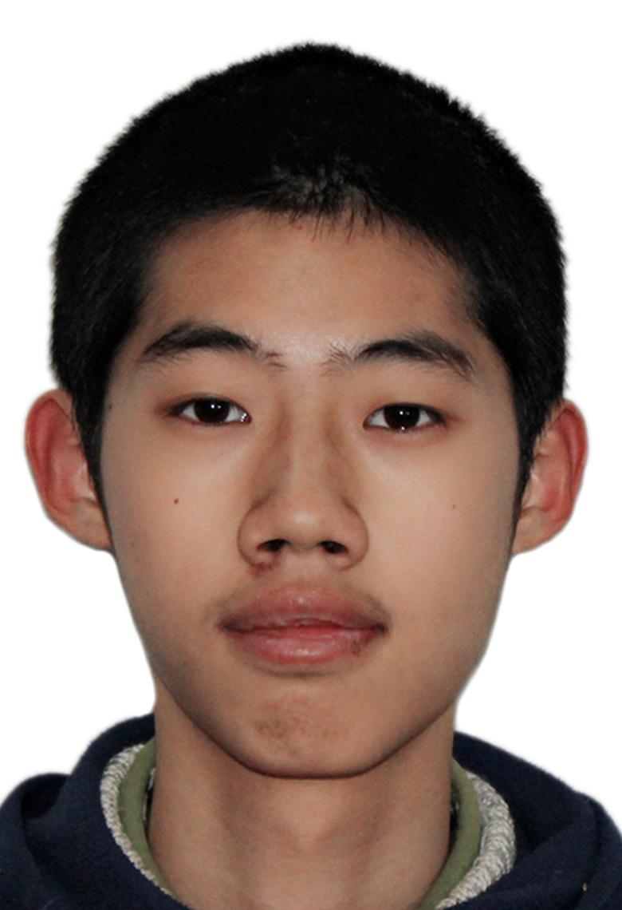
第一申报者 | 现学历类别 | □初中生 √高中生 |  |  |  |  |  |  |  | 年 级 |  | 高二
第一申报者 | 学校全名 | 清华大学附属中学 |  |  |  |  |  |  |  | 学校电话 |  | 62784695
第一申报者 | 学校地址 | 中关村北大街清华大学附属中学 |  |  |  |  |  |  |  | 邮 编 |  | 100084
第一申报者 | 家庭住址 | 中关村北二街4号水清木华园2号楼1109 |  |  |  |  |  |  |  | 家庭电话 |  | 82641599
第一申报者 | 父亲姓名 | 田金栋 |  |  | 工作单位 |  | 高等教育出版社 |  |  |  |  | 职务(或职称) |  |  | 副主任
第一申报者 | 母亲姓名 | 赵洁 |  |  | 工作单位 |  | 高等教育出版社 |  |  |  |  | 职务(或职称) |  |  | 主任助理
署名申报者 | 姓 名 |  |  |  | 性别 | 民族 |  |  |  | 出生年月 |  |  |  |  | 申报者  2寸免冠彩色近照
署名申报者 | 现学历类别 | □初中生 □高中生 |  |  |  |  |  |  |  | 年 级
署名申报者 | 学校全名 |  |  |  |  |  |  |  |  | 学校电话
署名申报者 | 学校地址 |  |  |  |  |  |  |  |  | 邮 编
署名申报者 | 家庭住址 |  |  |  |  |  |  |  |  | 家庭电话
署名申报者 | 父亲姓名 |  |  | 工作单位 |  |  |  |  |  |  |  | 职务(或职称)
署名申报者 | 母亲姓名 |  |  | 工作单位 |  |  |  |  |  |  |  | 职务(或职称)
署名申报者 | 姓 名 |  |  | 性别 |  | 民族 |  |  |  | 出生年月 |  |  |  |  | 申报者  2寸免冠彩色近照
署名申报者 | 现学历类别 | □初中生 □高中生 |  |  |  |  |  |  |  | 年 级
署名申报者 | 学校全名 |  |  |  |  |  |  |  |  | 学校电话
署名申报者 | 学校地址 |  |  |  |  |  |  |  |  | 邮 编
署名申报者 | 家庭住址 |  |  |  |  |  |  |  |  | 家庭电话
署名申报者 | 父亲姓名 |  |  | 工作单位 |  |  |  |  |  |  |  | 职务(或职称)
署名申报者 | 母亲姓名 | 年龄 |  | 工作单位 |  |  |  |  |  |  |  | 职务(或职称)
辅  导  教  师 | 姓 名 | 性别 | 出生年月 |  |  | 工 作 单 位 |  |  |  |  | 职务(或职称) |  |  | 专业领域 |  | 联系电话（务必填写手机号）
辅  导  教  师 | 牛建伟 | 男 | 1969年7月12日 |  |  | 北京航空航天大学 |  |  |  |  | 主任 |  |  | 计算机科学技术 |  | 13801164109
辅  导  教  师 | 张予瑶 | 女 | 1991年2月2日 |  |  | 清华大学附属中学 |  |  |  |  | 教师 |  |  | 数据挖掘 |  | 18600636646
B、项目情况
项目研究时间 |  | 开始时间 2018 年 1 月 1 日 完成时间 2018 年 7 月 31 日
专利申请号  及批准号 |  | 申请号___ ____ 申请人姓名 申请日期 年 月 日  批准号_____ ______ 批准日期______年 月 日
论文登载报刊  和发表日期 |  | 论文登载报刊名称_____________________ 发表日期 年 月 日
项 目 简 介 | 说明：项目简介中须包含如下内容：1、项目摘要；2、该项目的选题是怎样确定的；3、设计(或研究)该项目的目的和基本思路；4、该项目的研究过程；5、该项目应用了哪些科学方法、科学原理；6、该项目的主要贡献(创新部分)；7、他人同类研究的情况调查；8、进一步完善该项目的设想；9、集体项目中申报者各自的工作分工。（限800字以内）  在全面建设小康社会步伐的大背景下，互联网正在成为一个日趋发展的平台。网络空间生态良好符合人民利益。因此，建立一个负面信息过滤系统迫在眉睫。本文选题的确定是本文作者自身的意愿基础上指导老师的建议下确定的。  本文完成了以下几个任务：文章获取，即利用URLLIB从百度爬取搜索结果的网址；寻找关键词，即将截取网站内容并利用JIEBA进行分词；试图复现他人的工作，利用WORDCLOUD提取文章特征，从而进行词的判别；利用TENSORFLOW人工分类一部分数据以后将剩余数据进行判别。本文以关键词为江歌案为例提出了一个文章负面信息过滤的方法。  对于第一个部分，本文首先设定超时时间和总爬取页数。再切换网页链接；若下一页为空则退出。再接着本文判断是否爬取完毕。接下来本文需要将网页链接上的内容存储到本地。本文读取每一个网址，利用本文给出的符号去掉一切的非中文字符和空格，最后连同每一个网址一起存储在本地。  本文利用TENSORFLOW进行判别。本文将正负面的文本分别存储在不同的文档里，然后进行读取。首先本文进行全判别求得到较高的判别准确率和模型精准度。然后本文利用三分之一训练集三分之二测试集进行部分判别以求得实际应用的价值和效果。本文设定输入和输出的文本占位符，然后设置函数以跟踪判别的准确率。然后制作嵌入层。再为每个文本创建一个卷积和池化层用来缩小大小。最后进行判别并修正。  本文将神经网络的优点，即对于文章本身而非词有较好的把握，和关键词库的优点，即对于文字这一载体有较好的应用结合起来。研究做的项目是上网搜索类似的新闻，然后进行正面和负面的评价，最后将评价得到的结果输出给用户。利用TENSORFLOW模块以实现信息过滤的目的是本文主要的创新点。  本文所设计的程序有多种用途，可以放置在搜索引擎上过滤负面信息，过滤有损于国家和社会安全的信息，以维护正常的社会秩序。同时也可以提供给家长来监控孩子浏览的信息，确保他们不会观察到负面的信息，以确保孩子的健康发展。然而本文过拟合的倾向仍然值得进一步研究。

申 报 者 确 认 事 宜 | 我（们）确认已认真阅读竞赛规则，并且同意遵守规则。  我（们）确认所有申报资料属实。  我（们）授权主办单位竞赛结束之后无偿合理使用相关申报材料（包括公开出版等，不要求退还）。同时本人亦享有公开发表该项目资料的权利。  我（们）完全服从大赛评审委员会的各项决议。  申报者签名： 监护人签名：  年 月 日 年 月 日  说明：申报者须同意并且遵守以上要求，所有申报者及其监护人须签名确认才能参赛。
C、申报者确认事宜
D、项目申报材料
项 目 申 报 材 料 | 1．项目申报书 1 份  2．项目研究论文 20 页  3．附件材料（说明：附件材料均可为复印件，没有的项目可以填“无”。）：  （1）项目研究原始资料（图纸、图表、调查问卷等） 27 页；  （2）项目研究活动照片 无 页；  （3）项目研究活动日志 36 页；  （4）数据光盘或软盘 1 张, 存储项目数据量 61.9 MB；  （5）其它（请注明） 无 页。

E、学校级组织机构审查以及推荐意见
学校组织机构审查以及推荐意见 | 上述申报者均为在校中学生（含中专和技校学生）。  该项目申报者均为在校中学生，其项目是在两年内（2017年7月1日之后）完成的科技创新成果。  我们已要求该项目作者所在学校及其上级主管部门对该项目做了资格审定，申报内容属实。同意上报参加2018年度北京市海淀区青少年科技创新大赛。  辅导教师（或班主任）签名： 学校学籍管理部门盖章  学校校长（负责人）签名： 年 月 日

